## X86汇编程序设计第二次实验作业

**第二次实验，共三道编程题。没有讲解录播。请在本周末前按时提交。**

1. 编写一道完整汇编程序，实现冒泡排序，并显示排序前后的结果。

要求（提示：参考讲义例题修改）：  
（1） 建立样本数据区，其中包含两个字（分开，分别由学生本人的8位学号的16进制字组成：XXXXh,YYYYh）。排序后，这两个字可以分开。

（2） 要显示排序前及排序后的字表，每个字中间空一格。

（3） 要求将排序、显示内存中的字（十六进制至十进制ASCII码）、显示字符、显示字符串等程序块改编为子程序或宏。

1. 编程实现：从键盘输入一个两位及三位的十进制数，做乘法（假定乘积小于65535，不考虑溢出），并显示乘法结果的十进制ASCII码。
2. 编程实现32位无符号数乘法。  
   （1）在内存中定义一个无符号数双字XX，YY，做乘法，得到一个64位的乘积。
3. 显示该乘积的16进制ASCII码。
4. **（选做）：显示该乘积的十进制ASCII码。**

提示：双字XX可拆分成两个字XXH，XXL；双字YY可拆分成两个字YYH，YYL； 双字或64位结果可用DD定义，也可以用DW定义，也可以定义为数组（间接寻址）。（XXH，XXL）*（YYH，YYL）=4个字；乘法列竖式，注意到处都有进位！进位加法用ADC指令。

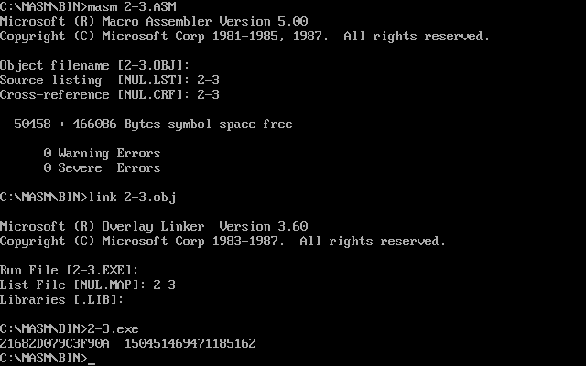

一、全部3道编程题均要求提交：

1. 请在A4纸或16开空白纸上，手写程序代码（模拟考试答卷），并拍照，命名文件后打包；
2. 调试通过后的源程序代码文件(.ASM文件)；
3. 截取运行过程及显示结果的DOSBox下的屏幕，形成结果文件(.JPG或.PDF文件)。

将作业文件打包为“XXXXYYYY_第二次实验作业”（XXXXYYYY为8位学号），[发送至masm2020@126.com](mailto:发送至masm2020@126.com)。

1. 实验结果提交截止时间：2020-05-24日24:00（本周日晚上）。